Podstawy sztucznej inteligencji

Harmonogram projektu Kółko i Krzyżyk

Wejście: wejściem dla sieci neuronowej która będzie rozwiązywała dany problem będą poszczególne pola gry ponumerowanie od 1 do 9 tak jak na poniższym rysunku.

|  |  |  |
| --- | --- | --- |
| 1 | 2 | 3 |
| 4 | 5 | 6 |
| 7 | 8 | 9 |

Oznaczenia pól:

* 1 - pole które oznaczył komputer
* 0 - puste pole
* -1 - pole które oznaczył gracz

Przykład:

|  |  |  |
| --- | --- | --- |
| X |  | X |
|  |  |  |
|  |  | O |

Przy takim oznaczeniu pól sieć neuronowa otrzyma na wejście wektor 1 0 1 0 0 0 0 0 -1 przy założeniu, że X jest komputer, a O gracz.

Wyjście: będzie stanowił wektor w którym osiem wartości będą stanowiły zera a jedną wartością będzie 1 , które będzie wskazywało gdzie komputer wykona ruch.

Rozwianie problemu: problem będzie rozwiązywała sieć która będzie trzy warstwowa. Pierwsza warstwa będzie składała się z 9 neuronów które na wyjściu będą przyjmować dane wejściowe z pól. Druga warstwa będzie warstwą ukrytą składającą się z 48 neuronów. Trzecia warstwa będzie się składać z 9 neuronów które na wyjściu będą zwracać rozwiązanie problemu dla danego momentu gry.

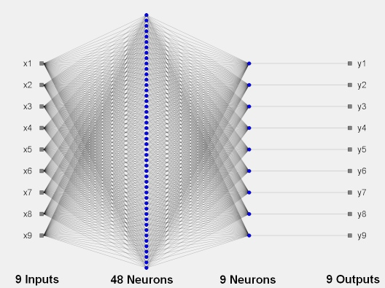

1. Implementacja sieci neuronowej.
2. Wygenerowanie danych do uczenie sieci.
3. Uczenie sieci uzyskanymi danymi do uczenia.
4. Połączenie sztucznej inteligencji z logiką i GUI gry.